ANTE-PROYECTO DE RED FTTH (GPON) PARA EN CANTON DE SANTA LUCIA

Contratante: Maxitel C.A Desarrollador: Jose Nunes

INTRODUCCION

Hoy en día la demanda existente de la sociedad sobre los servicios de telecomunicaciones es bien amplia específicamente en el servicio de Internet, esto hace que a su vez los operadores implementen nuevas tecnologías con el propósito de mejorar la calidad de sus servicios ofertados. En el caso puntual del ISP MAXITEL, una Empresa nueva con visión futurista ha determinado la migración de su infraestructura de red inalámbrica por una red cableada de fibra óptica lo cual permitirá ser una Empresa más competitiva con sus servicios ofertados en el Cantón de Santa Lucia provincia del Guayas. Considerando que la fibra óptica presenta las mejores características y ventajas frente a cualquier otro medio de transmisión, la Empresa MAXITEL en la ciudad de Vinces pretende ampliar su mercado y proveer de sus servicios con calidad y confiabilidad que sus clientes y la sociedad así lo demandan.

En la primera parte del presente anteproyecto se da a conocer una breve introducción, dando luego paso a describir la justificación y los antecedentes de la realización del proyecto.

JUSTIFICACION

Actualmente estamos viviendo la era tecnológica de las telecomunicaciones, y debido a la creciente demanda de la sociedad para el uso de aplicaciones y transmisiones de datos a grandes velocidades desde y hacia el Internet, es lo que incentiva al mercado de las telecomunicaciones y en su parte a los ISP (Proveedores De Servicios de Internet) a cumplan con las expectativas de sus clientes implementando nuevas soluciones tecnológicas para la interconectividad e inclusión de nuevos servicios ofertados que así lo demandan.

El presente anteproyecto pretende realizar el diseño de la red de acceso de fibra óptica con tecnología GPON por parte de la Empresa MAXITEL en el canton de Santa Lucia, lo que permitirá ampliar su cobertura actual y mejorar el acceso hacia las aplicaciones y servicios ofertados a grandes velocidades con la confiabilidad que así lo caracteriza a esta tecnología de red de datos.

OBJETIVOS

Diseñar la red de acceso de fibra óptica FTTH con tecnología GPON, para permitir el mejoramiento en la calidad de los servicios de Internet que brinda el ISP MAXITEL en el cantón de Santa Lucia.

OBJETIVOS ESPECIFICOS

1. Analizar el estado actual de la red de acceso de radio enlace y fibra óptica que posee la competencia en el cantón de Santa Lucia

2. Determinar la topología y el trazado de la mejor ruta que deberá tener la red de acceso de Fibra óptica para la transmisión de datos

3. Definir los fundamentos técnicos y tecnológicos para el diseño de la red FTTH para MAXITEL en el cantón de Santa Lucia

4. Presentar la propuesta del diseño de la red FTTH – GPON para la Empresa MAXITEL en el cantón de Santa lucia.

ALCANCE

El presente anteproyproyecto contempla como alcance todo el cantón de Santa Lucia, el mismo esta contemplado en dos etapas de construcción de la red FTTH.

Se dimensionará la envergadura de la solución a plantear en el diseño de la red FTTH como solución para el mejoramiento de calidad y cobertura, proponiendo los elementos de red necesarios para su implementación,

LIMITACIONES

Entre las limitaciones a tener presente para la implementación de la propuesta de diseño de la red FTTH se considera la reglamentación sobre la contaminación visual, para el ordenamiento y soterramiento de todo tipo de cableado a esperas de excepciones y acuerdos que puedan generarse por parte de las Entidades Gubernamentales del sector de las Telecomunicaciones, de las de Distribución de Energía Eléctrica y los Gobiernos Seccionales.

PROPUESTA DEL DISEÑO

El diseño propuesto es una red FTTH para ser operada con tecnología G-PON la cual brinda una capacidad de navegación bajo estándares Gigabit.

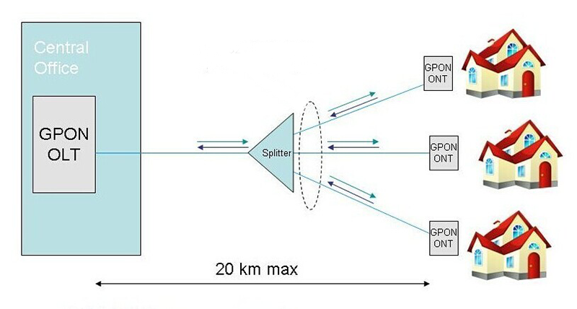

DISEÑO

*Cableado de fibra óptica:*

La red está estructurada bajo dos etapas, las cuales se conocerán como TRONCAL A y TRONCAL B.

Ambas redes troncales están compuestas por fibra óptica de 24 hilos ITU G652D la cual alimentara los respectivos que a su vez tendrán las cajas finales donde serán conectados los clientes

Los tendidos ramales estarán compuestos por fibra óptica de 6 hilos y 12 hilos ITU G652D.

Los SPLITTERS que se dispondrán será; 1:8 cajas primarias y 1:16 cajas secundarias.

TRONCAL “A”

*Nomenclaturas:*

Cajas Primarias y/o PON Cajas Secundarias y/o Finales.

A

1

C

P

C

A

1

A

S

**C:** Caja. **C:** Caja.

**P:** Principal y/o PON. **S:** Secundaria.

**1:** Numero de Caja. **A:** Secuencia alfabética de las cajas secundarias.

**A:** Troncal a la que pertenece. **1:** Numero de la caja primaria.

**A:** Troncal a la que pertenece.

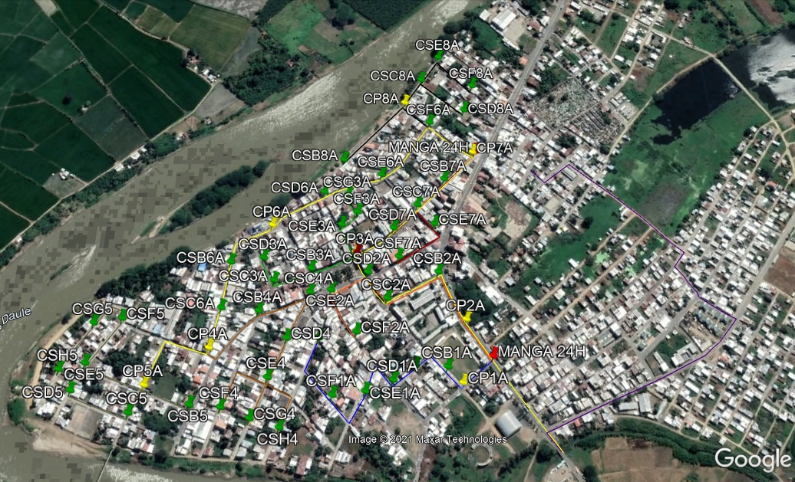

*Desarrollo de la troncal A (primera etapa*)

*Cajas:*

|  |  |  |  |  |  |  |  |  |
| --- | --- | --- | --- | --- | --- | --- | --- | --- |
| **CAJAS PRIMARIAS** | **CP1A** | **CP2A** | **CP3A** | **CP4A** | **CP5A** | **CP6A** | **CP7A** | **CP8A** |
| **CAJAS SECUNDARIAS** | CSA1A | CSA2A | CSA3A | CSA4A | CSA5A | CSA6A | CSA7A | CSA8A |
| CSB1A | CSB2A | CSB3A | CSB4A | CSB5A | CSB6A | CSB7A | CSB8A |
| CSC1A | CSC2A | CSC3A | CSC4A | CSC5A | CSC6A | CSC7A | CSC8A |
| CSD1A | CSD2A | CSD3A | CSD4A | CSD5A | CSD6A | CSD7A | CSD8A |
| CSE1A | CSE2A | CSE3A | CSE4A | CSE5A | CSE6A | CSE7A | CSE8A |
| CSF1A | CSF2A | CSF3A | CSF4A | CSF5A | CSF6A | CSF7A | CSF8A |
| CSG1A |  | CSG3A | CSG4A | CSG5A |  |  |  |
|  |  |  | CSH4A | CSH5A |  |  |  |
| **PUERTOS** | **112** | **96** | **112** | **128** | **128** | **96** | **96** | **96** |
| **CANT F.O 6H** | 3200 M |
| **CANT F.O 12H** | 1300 M |
| **CANT F.O 24H** | 2500 M |
| **CANT CAJAS** | 54 UNID |
| **MANGA 24 H** | 3 UNID |

TRONCAL “B”

*Nomenclaturas:*

Cajas Primarias y/o PON Cajas Secundarias y/o Finales.

B

1

C

P

C

B

1

A

S

**C:** Caja. **C:** Caja.

**P:** Principal y/o PON. **S:** Secundaria.

**1:** Numero de Caja. **A:** Secuencia alfabética de las cajas secundarias.

**B:** Troncal a la que pertenece. **1:** Numero de la caja primaria.

**B:** Troncal a la que pertenece.

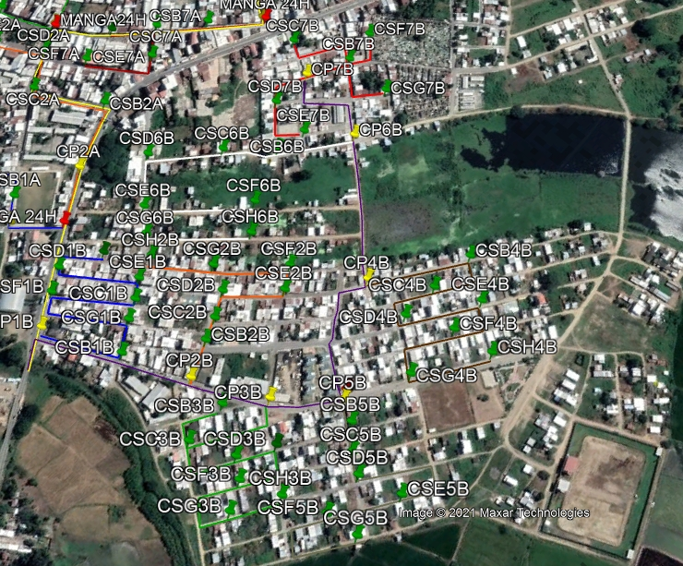

*Desarrollo de la troncal B (segunda etapa*)

*Cajas:*

|  |  |  |  |  |  |  |  |
| --- | --- | --- | --- | --- | --- | --- | --- |
| **CAJAS PRIMARIAS** | **CP1B** | **CP2B** | **CP3B** | **CP4B** | **CP5B** | **CP6B** | **CP7B** |
| **CAJAS SECUNDARIAS** | CSA1B | CSA2B | CSA3B | CSA4B | CSA5B | CSA6B | CSA7B |
| CSB1B | CSB2B | CSB3B | CSB4B | CSB5B | CSB6B | CSB7B |
| CSC1B | CSC2B | CSC3B | CSC4B | CSC5B | CSC6B | CSC7B |
| CSD1B | CSD2B | CSD3B | CSD4B | CSD5B | CSD6B | CSD7B |
| CSE1B | CSE2B | CSE3B | CSE4B | CSE5B | CSE6B | CSE7B |
| CSF1B | CSF2D | CSF3B | CSF4B | CSF5B | CSF6B | CSF7B |
| CSG1B | CSG2B | CSG3B | CSG4B | CSG5B | CSG6B | CSG7B |
| CSH1B | CSH2B | CSH3B | CSH4B |  | CSH6B | CSH7B |
| **PUERTOSl** | **128** | **128** | **128** | **128** | **112** | **128** | **128** |
| **CANT F.O 6H** | 2000 M |
| **CANT F.O 12H** | 3700 M |
| **CANT F.O 24H** | 1300 M |
| **CANT CAJAS** | 55 |
| **MANGA 24 H** | 1 |

*Materiales a utilizar*:

|  |  |  |  |  |  |  |  |  |  |
| --- | --- | --- | --- | --- | --- | --- | --- | --- | --- |
|  | **F.O 6H** | **F.O 12H** | **F.O 24 H** | **CAJAS NAPS** | **MANGAS**  **24 H** | **HERRAJE TIPO “A”** | **PREFM** | **SPLITR**  **1:8** | **SPLITR**  **1:16** |
| **TRONCAL A** | 3200 M | 1300 M | 2500 M | 46 | 11 | 750 | 1500 | 8 | 54 |
| **TRONCAL B** | 2000 M | 3700 M | 1300 M | 47 | 9 | 600 | 1200 | 7 | 55 |
| **TOTAL** | 5200 M | 5000 M | 3800 M | 109 | 20 | 1350 | 2700 | 15 | 109 |

RECOMENDACIONES

1. Como se mencionó anteriormente la fibra a utilizar en los diferentes tendidos troncales y ramales secundarios es ITU G652D.
2. Se recomienda utilizar herrajes tipo “A” con brazo extensor y preformado adecuado para el diámetro de la fibra a utilizar.
3. El sistema de cable y caja de terminal debe complementarse con conectores ópticos adecuados para el tipo de cable utilizado, asegurando la mejor estabilidad y calidad de señal a la red de terminación, se recomienda la conectorizacion APC.
4. Las cajas NAPs recomendadas deben cumplir los estándares ISO de fabricación y contar con una protección de al menos IP65 y/o IP68

CONCLUSIONES TECNICAS

1. La red está diseñada para una capacidad de 1744 usuarios desplegada en dos troncales, A y B.
2. En las cajas se primarias se usarán mangas tipo domo con sellos termo contraíbles, esto para evitar la manipulación constante de la misma.